Láthatatlanul – Új dalokkal kezdi a visszaszámlálást nagykoncertjéig a Quimby
Hosszú idő után jelentkezik friss dalokkal a Quimby. Az alkotás az elmúlt években is jelen volt a zenekar mindennapjaiban, hiszen a közös próbák, vagy akár a koncert előtti hangbeállások gyakran csaptak át freestyle jammelésekbe, amikből új ötletek, inspirációk születtek. Az elmúlt hónapokban pedig tudatosan fordultak a zenei jegyzetként heverő dalkezdeményekhez. Ezekből született meg három új dal, amelyekkel elkezdik a visszaszámlálást a Quimby 35 éves fennállását ünneplő, 2026. március 28-i MVM Dome koncertig. A sort a balladai hangulatú Láthatatlanul nyitja.
„Évek teltek el stúdiózás nélkül, de a dalok valójában sosem hallgattak el, csak a megfelelő pillanatra vártak. Három új szerzeménnyel térünk vissza, amelyek nemcsak friss fejezetet nyitnak, hanem egy régi történetet is folytatnak. Az újratalálkozás örömét, a közös zenélés felszabadító erejét és az alkotás tiszta, ösztönös energiáját hordozzák. Olyan zenék születtek, amelyekben ott van az eltelt idő tapasztalata, de ugyanúgy ott pulzál bennük az a játékos lelkesedés is, ami miatt annak idején minden elkezdődött.” – meséli Kiss Tibi.
„Felemelő, izgalmas és egyben megnyugtató érzés végre új Quimby dalokon dolgozni, hiszen hosszú ideje nem volt részem ilyesmiben. Végre azt tesszük, ami a dolgunk: dalokat írunk, rögzítjük és eljátsszuk őket. Mostantól szeretnék fülig merülni ebben a folyamatban és érdeklődve várom, hogyan fogadja a közönség az új dalokat?” – teszi hozzá Gerdesits Ferenc.
A stúdiómunka inkább hasonlított egy régi baráti beszélgetésre, mint tudatos tervezésre. Közös ötletelések, nevetések, spontán pillanatok formálták az új dalokat.
„Az elmúlt időszak rám szabott feladatokat hozott. A trombitámmal karcos, habitusomnak megfelelő aranzsokat hoztam a zenébe, és szájharmonikáztam is. Eggyé váltam egy friss ötletvilággal, újra társ lehettem egy kollektív személyiségfejlődésben, ahol a hangok is emberi tulajdonságokká váltak és átkarolták egymást.” – idézi fel Kárpáti Dódi.
A stúdiófelvételeket Vastag Gábor, Vasti felügyelte a Quimby próbatermével szomszédos stúdiójában, és ő is masterelte a dalokat, így az alkotás tényleg családias légkörben zajlott. Ahogy Balanyi Szilárd meséli, „nagyon bizsergető érzés számomra, hogy újra egy stúdió falai között eresztjük össze az energiáinkat. Erre már nagyon régen nem volt lehetőségünk, szóval én nagyon boldogan vetettem bele ebbe a munkába és várom a folytatást is.”
„Éppen csak elindult a valós munka. Livius és Dódi szövegeivel még nem is foglalkoztunk eleget, szóval biztosan lesznek további zenei meglepetések ezen a tavaszon…” – teszi hozzá Mikuli Fefe.
A Láthatatlanul után hetente jelenik meg a további két dal, a Hurrikán és a Vakrepülés. Az új szerzeményeket a közönség élőben először 2026. március 28-án az MVM Dome-ban hallhatja. A terepasztal lovagjai – 35 év szélmalomharc koncerten a zenekar újra felrajzolja saját kicsi országát a térképre. Egy különös játékteret, ahol dalok tartanak tükröt és adnak új színeket a valósághoz. És ahol, ahogy az elmúlt évtizedekben mindig, a közönség a társ a játékos küzdelemben.
Spotify: https://open.spotify.com/album/0qL4BuqAWtKx8QK4x0Octg?si=II8e-ftHTqq7NKj1Y9qvMA
Jegyek: quimby.jegy.hu
https://www.youtube.com/watch?v=B7R7exMi2P8
Sajtókapcsolat:
- Magócsi Anikó
- aniko.magocsi@gmail.com
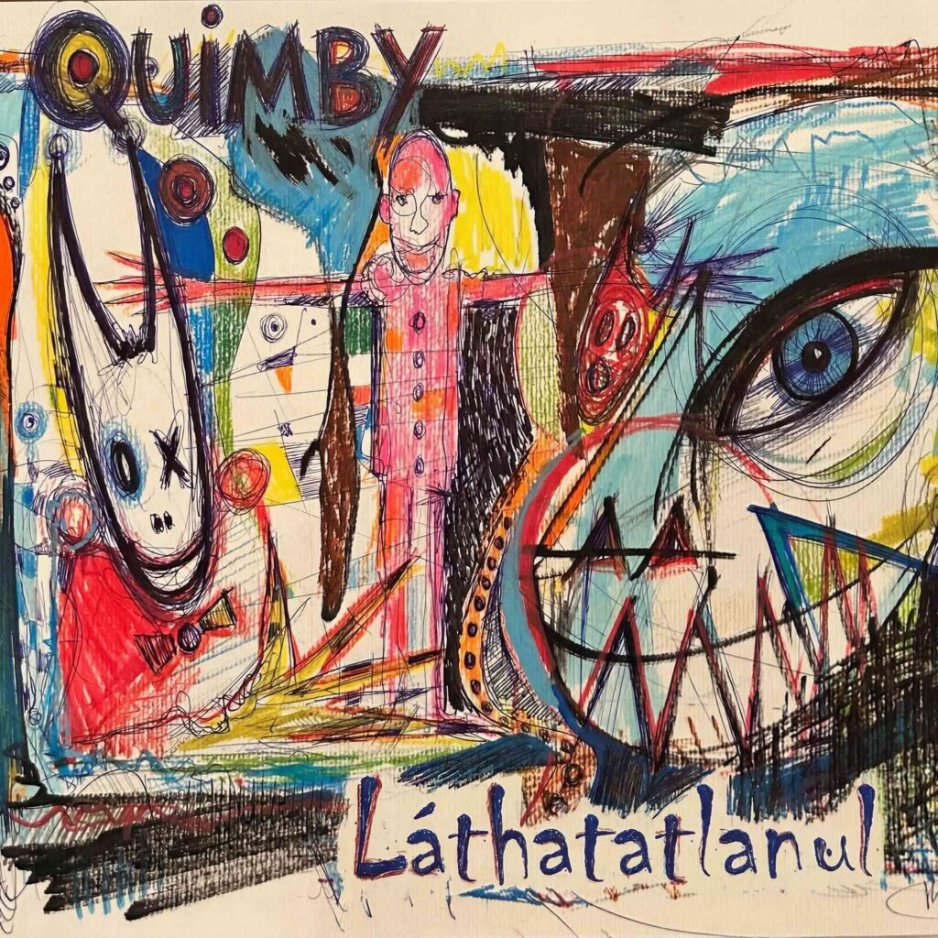 | © Quimby
 | © Fotó: Bátori Gábor ‘Jim’
Eredeti tartalom: Quimby
Továbbította: Helló Sajtó! Üzleti Sajtószolgálat
Ez a sajtóközlemény a következő linken érhető el:

